附件3：

**国家开发银行系统续贷声明填写要求**

续贷声明需包含4部分内容：一年来思想动态、上一学年学习情况、上一学年大致生活状况（所获贷款是否合理利用）、参与社会工作情况（包括担任学生干部情况、参与志愿服务等），声明总字数不少于200字，填写完毕提交续贷申请，学校及县资助中心审核通过方可办理2017年生源地信用助学贷款。填写步骤如下：

1、学生登录国家开发银行学生在线服务系统（网址：[www.csls.cdb.com.cn/](http://www.csls.cdb.com.cn/)），选择生源地系统（见图一）；

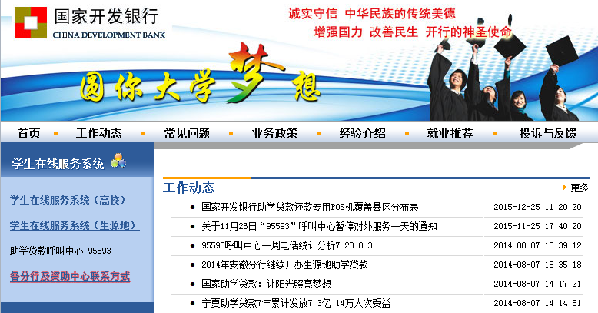

图一

2、贷款学生用身份证号登录，初始密码为八位生日数字，如“19950101”；如果密码不正确，学生可致电本人生源地所在资助管理中心或95593重置密码（见图二）；

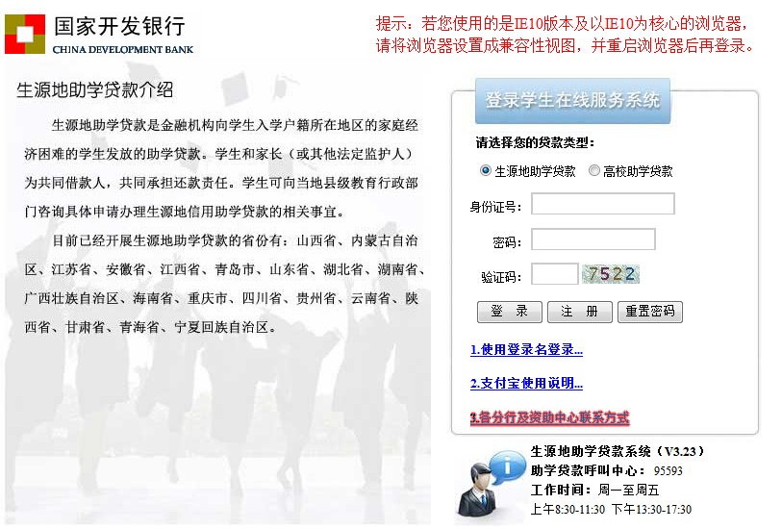

图二

3、在左侧导航栏选择“贷款申请”，点“新增”方可填写续贷声明（见图三）；

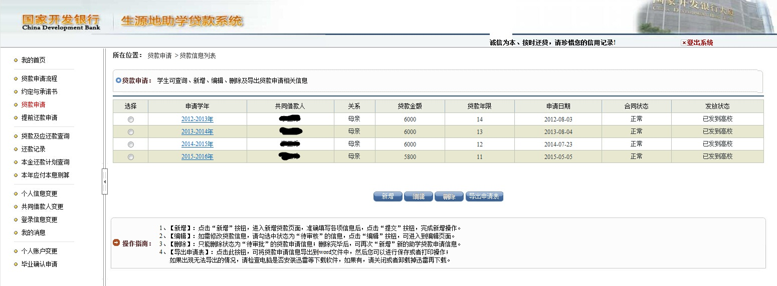

图三